Σελ.
84
 Σελ.
84
Το σκίτσο δηλώνει ότι η Αμερική
προηγείται της Ευρωπαϊκής ένωσης, ότι
είναι δηλ. μια χώρα περισσότερο ισχυρή
και ο...Σελ.
72
 Να δικαιολογήσετε το χαρακτηρισμό είλωτες με τον οποίον
περιγράφονται οι μετανάστες στο κείμενο.
Ποιο ήταν το καθεστώς για...Τα εκατομμύρια των
μεταναστών στις διάφορες
χώρες της Ευρωπαϊκής
Ένωσης έχουν όλες τις
υποχρεώσεις των πολιτών
των χωρών α...Σελ.
65
 - Μουσική (αγγλική)
- Αμερικανικός
κινηματογράφος
- Όμοια διασκέδαση
- Εκπομπές στην
τηλεόραση
Σελ.
65
 Όχι με την απομόνωση αλλά με την ενεργό συμμετοχή στις
ευρωπαϊκές και διεθνείς εξελίξεις. Να αποτελέσουν οι παραδόσεις
μας...Ορισμένοι στην Ελλάδα φοβούνται
ότι η ευρωπαϊκή ενοποίηση θα
οδηγήσει στην απώλεια της
εθνικής μας ταυτότητας. Γι’ αυτό
κα...Σελ.
66
 Στα χαρτονομίσματα του ευρώ
απεικονίζονται αρχιτεκτονικοί
ρυθμοί αντιπροσωπευτικοί της
πολιτισμικής ιστορίας της
Ευρώπης. ...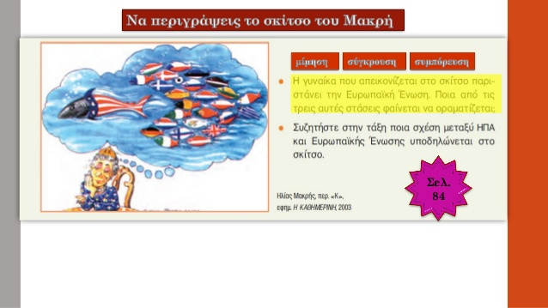Τείχη αντί για γέφυρες
Να περιγράψεις και να ερμηνεύσεις το σκίτσο
 Πέρασαν 27 χρόνια από την πτώση
του Τείχους του Βερολίνου. Έκτοτε
πάνω από 40 χώρες σε όλον τον κόσμο
έχουν χτίσει φράκτες...Ο φράκτης της Μελίγια, κατασκευασμένος από χαλύβδινο σύρμα
χωρίζει την ισπανική πόλη από το υπόλοιπο Μαρόκο.
 Σύνορα Ουγγαρίας - Κροατίας (Οκτώβριος του 2015) Σύνορα Ουγγαρίας - Σερβίας
Αυστρία-Σλοβενία
FYROM-Ελλάδα [YANNIS KOLESIDI...